東京大学（柏）総合研究棟（環境学研究系）

施設整備事業　現場説明会 案内図

**【現場説明会】**

・開催日時：平成15年4月4日（金）　午後2時00分から

・開催場所：〒277-8581　千葉県柏市柏の葉5丁目1番5号

　　　　　　　　　　　　　東京大学物性研本館大講義室（6階）

・当日連絡先：東京大学施設部企画課企画掛

　　　　　　　電話：03-5841-2205

　　　　　　　FAX：03-5841-2228

**（駐車台数には限りがありますので、できるだけ公共交通機関を御利用下さいますようお願いいたします。）**

**［東京大学　柏キャンパス構内］**

千葉県柏市柏の葉

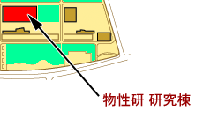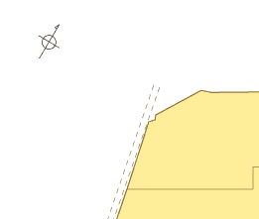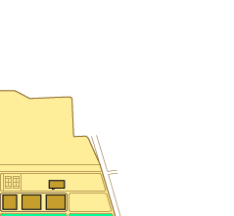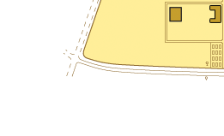

物性研本館

# P

バス停

現場説明会会場

物性研本館大講義室（6階）

**（交通案内）**

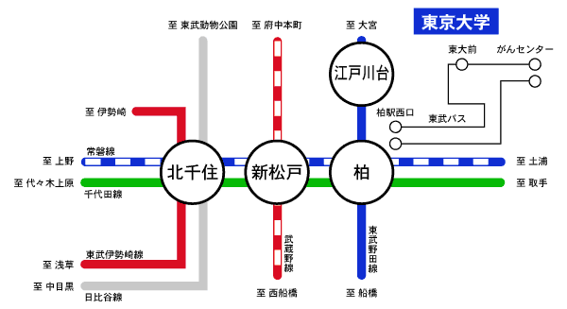

|  |  |  |
| --- | --- | --- |
| **柏駅** （JR常磐線、地下鉄千代田線） | 東武バス利用 | **柏44**柏駅西口（税関研修所経由国立がんセンター行）―がんセンター下車 **西柏01**柏駅西口（柏の葉経由国立がんセンター行）―東大前下車 |
| **江戸川台駅** （東武野田線） | 徒歩30分 | |